资
产
资
源
竞
买
人
使
用
手
册

资产资源管理业务系统

用户注册
进入成都市公共资源电子交易云平台网站。
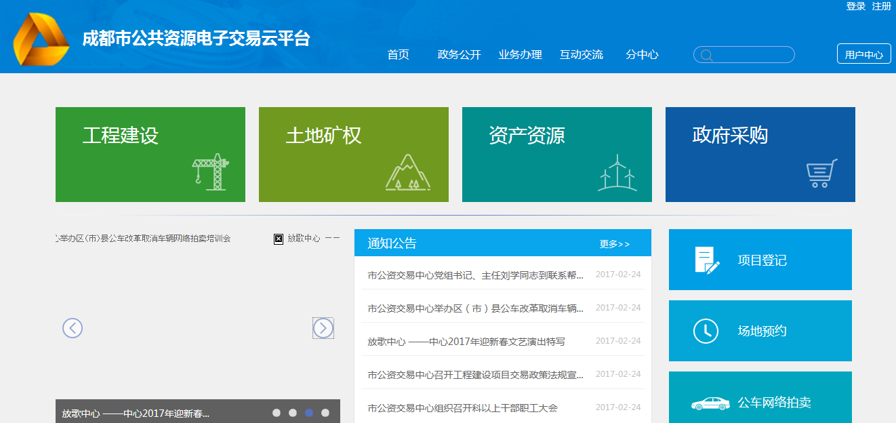
点击【注册】按钮进入平台。界面如下图所示：
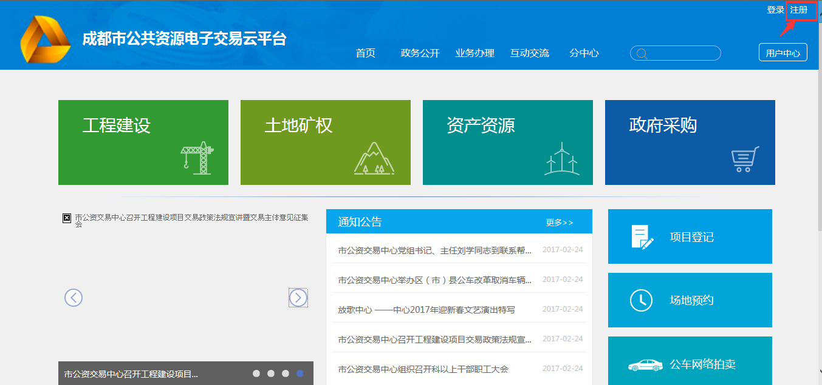进入阅读办事须知，勾选同意协议内容，点击【下一步】按钮
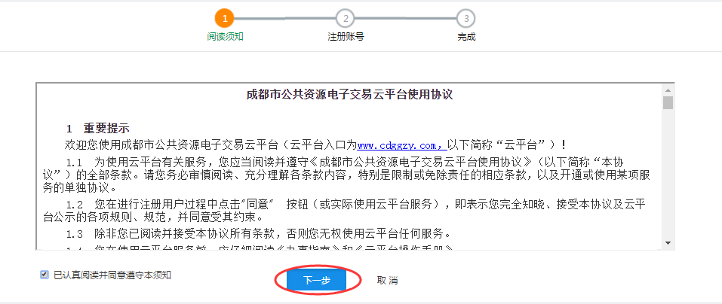
到注册界面如图：
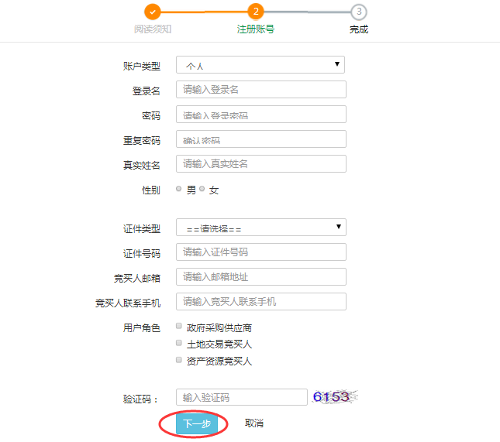
注册成功后，点击【去登录,完善信息】，使用注册的账号登录用户平台，进入账户设置进行编辑，完善相关信息
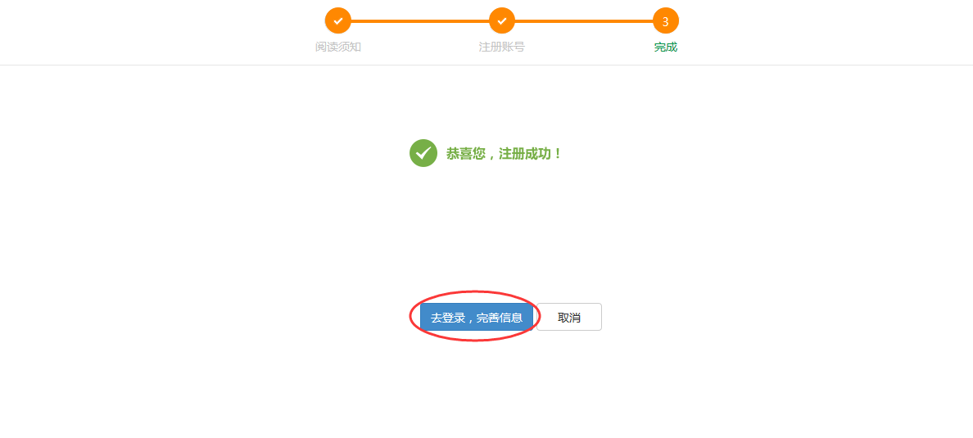
完善基本信息页面
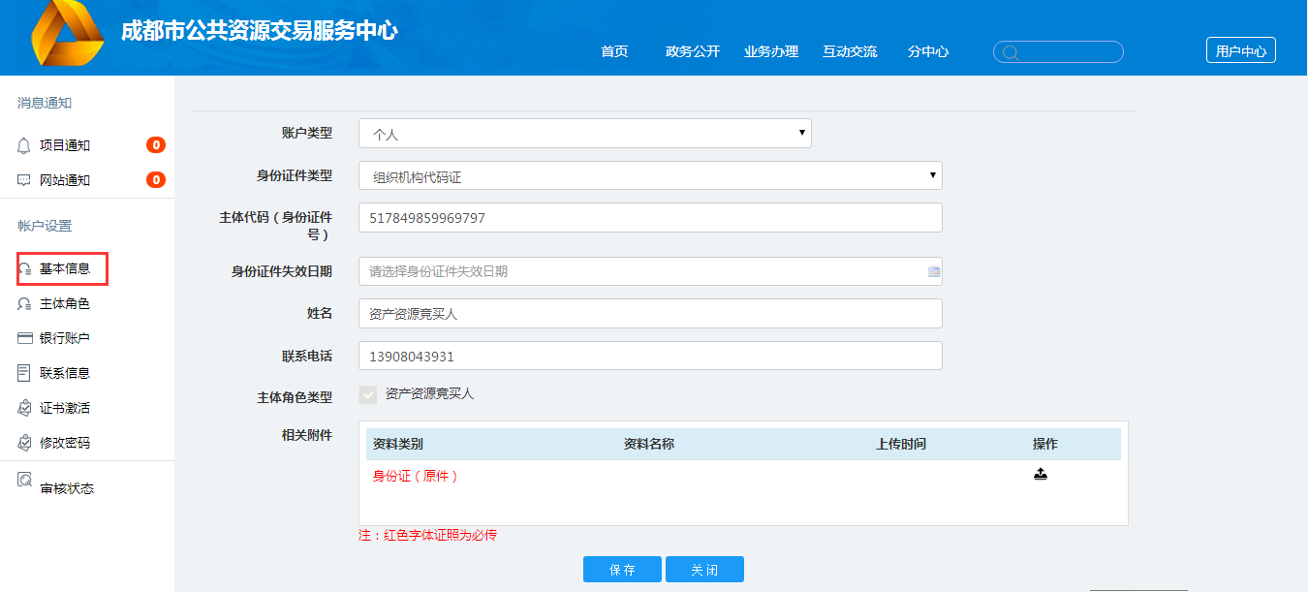
完善主体角色页面
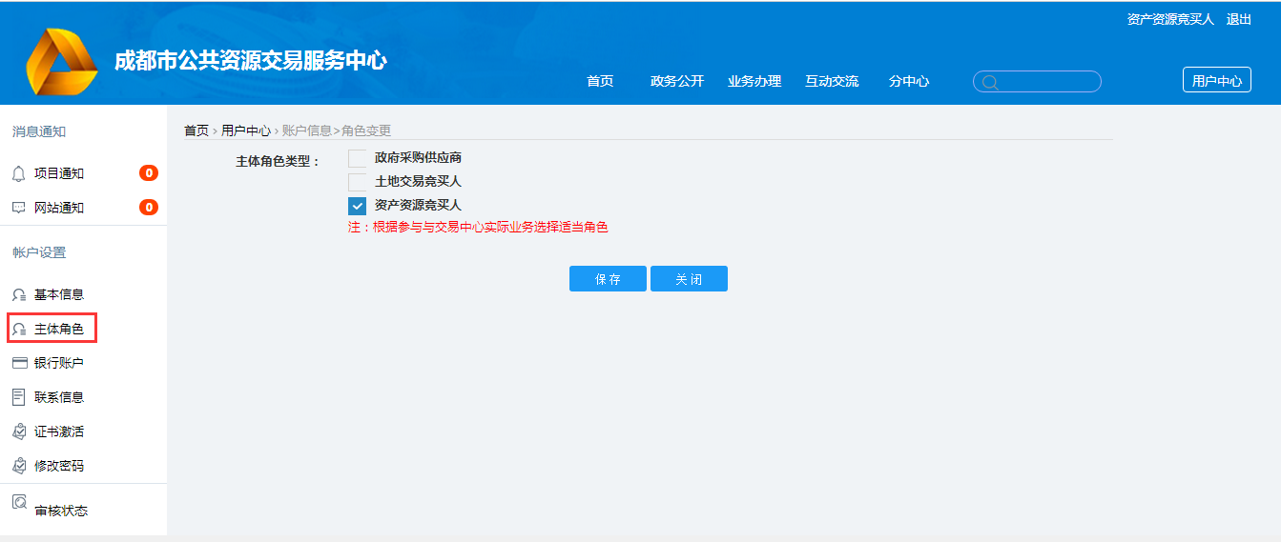
联系信息新增界面
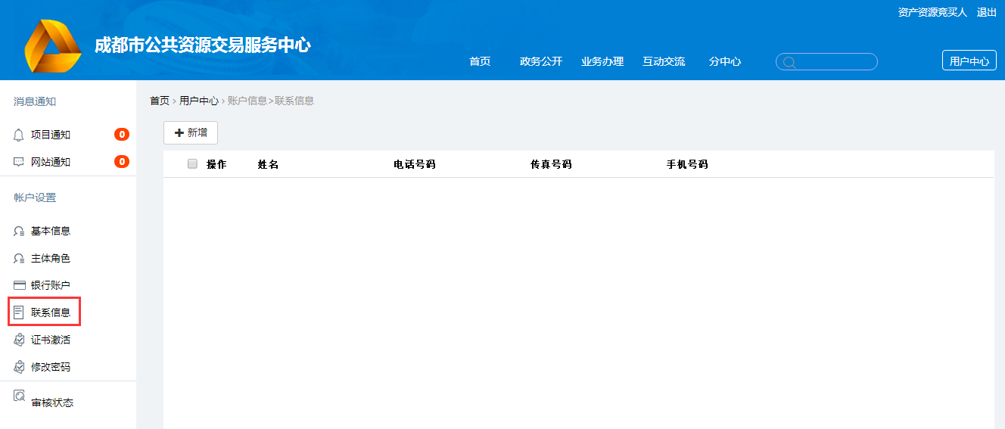
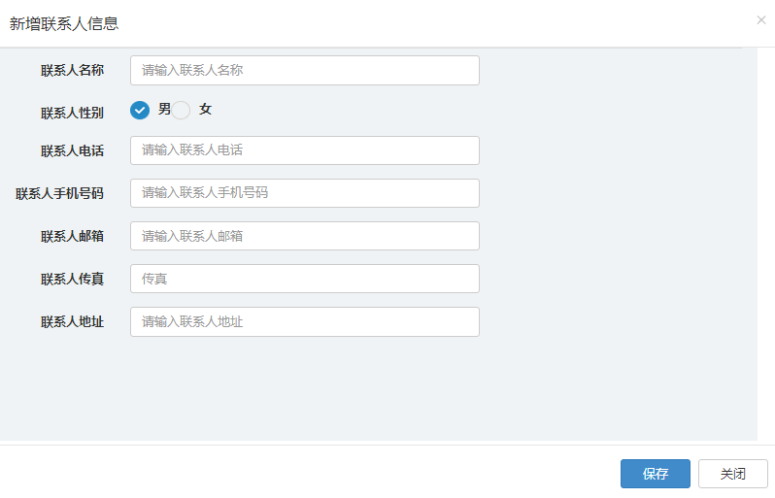
相关信息填写完毕后，点击提交申请，待注册信息审核通过后，即可登录系统。
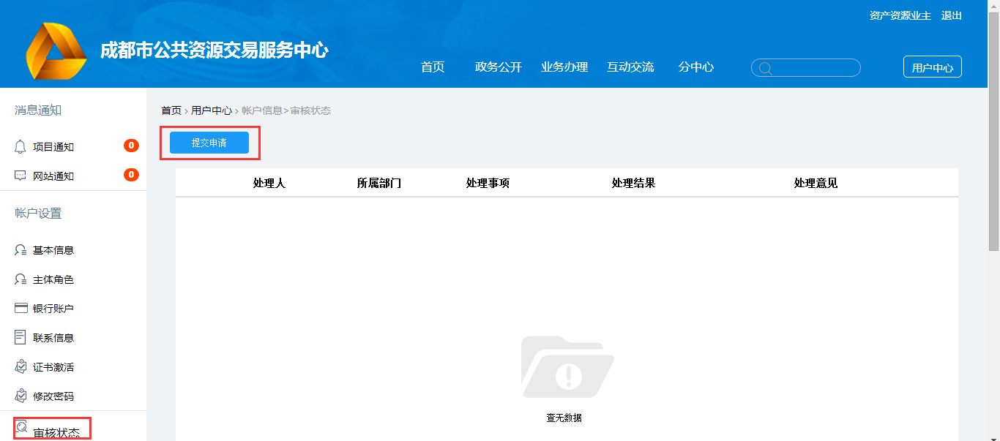

系统登录
进入成都市公共资源电子交易云平台网站。
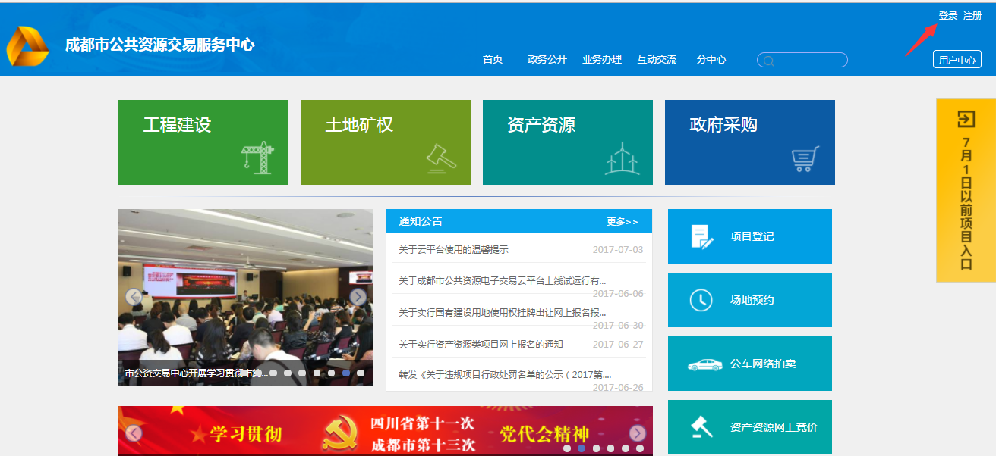
点击【登录】按钮进入平台。界面如下所示：
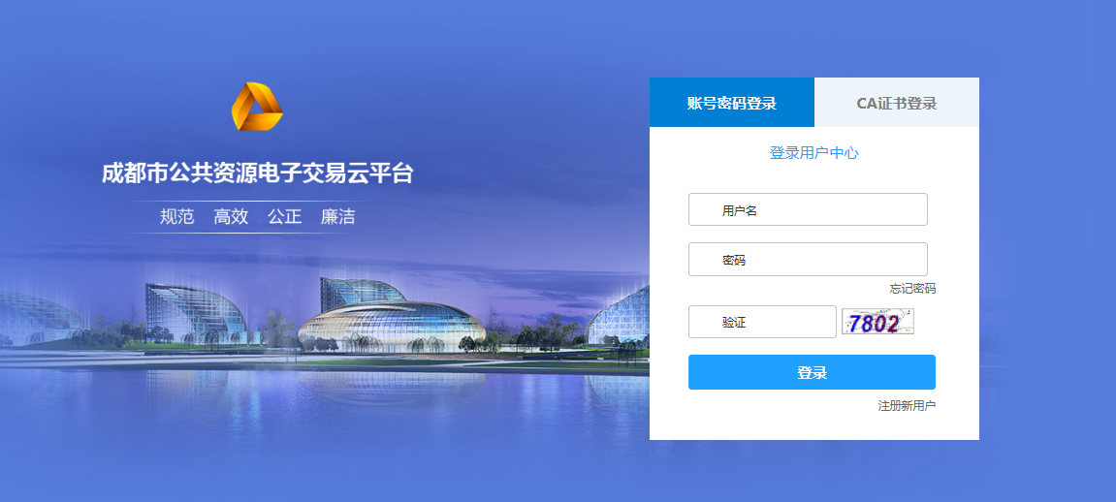
本平台支持 “账号密码登录”，当选择“账号密码登录”，输入用户名，密码和随机产生的验证码，在登录界面点击【登录】按钮进行登录

资产资源管理系统

竞买人

竞买人报名（独立）
登录前台网站页面，查看交易公告，点击【马上报名】按钮
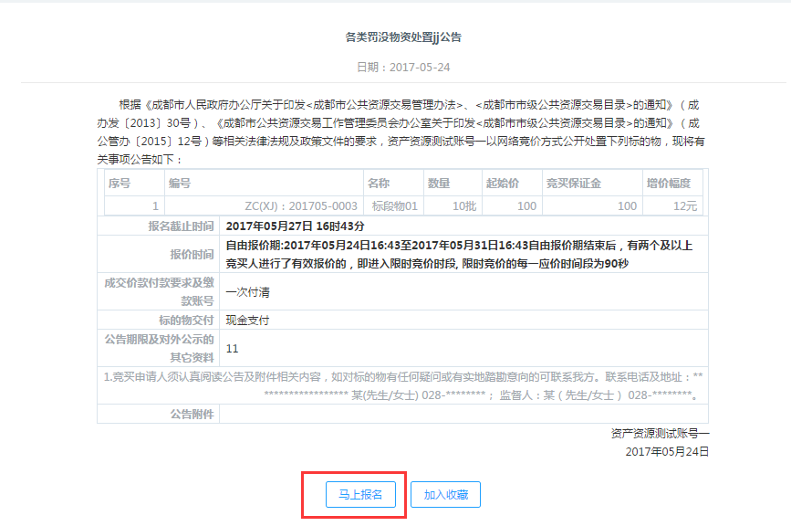

登录竞买人账号
登录竞买人账号后，勾选同意竞买申请及承诺书，如图

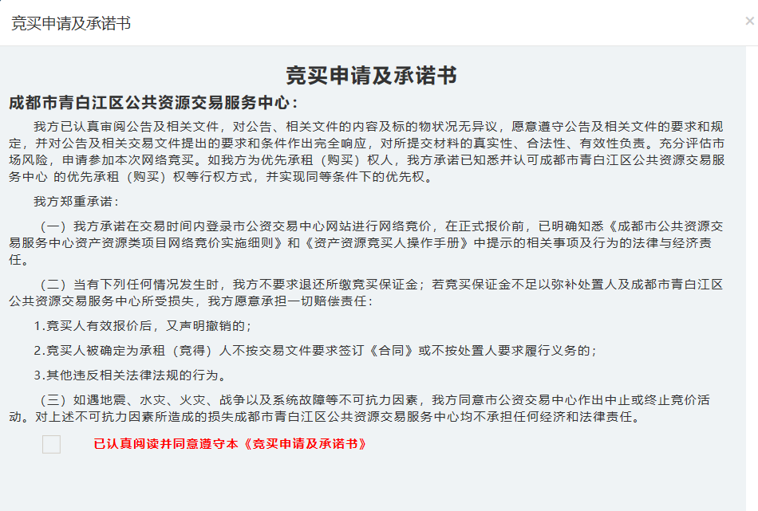
（1）若标的物未设置条件的，竞买人可以进入报名页面直接勾选标的物，选择报名项目信息，点击【保存】按钮

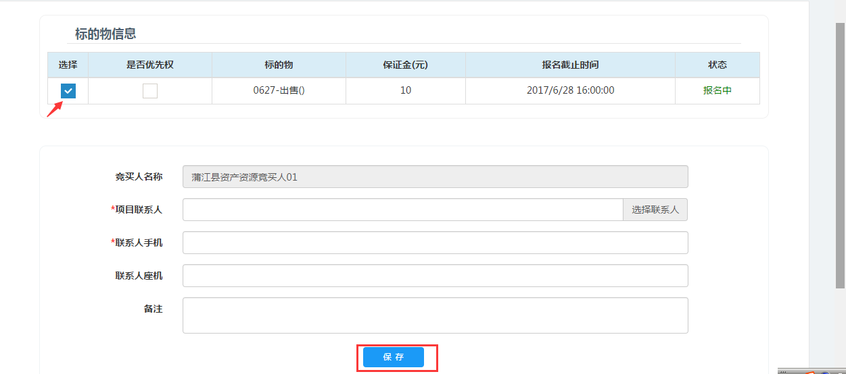
保存信息后，跳转页面到竞买保证金缴纳通知单，可进行打印
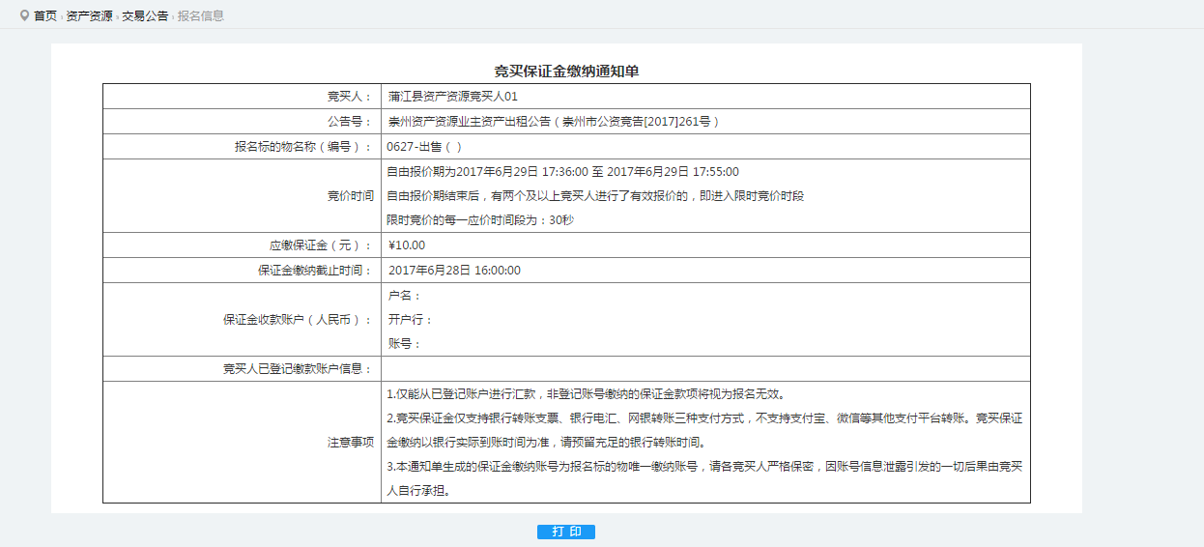
（2）如有设置其他竞买条件的标的物，勾选标的物时，平台会有提示信息，点击【确定】，上传对应资料后点击【提交】，提交后等待交易中心工作人员审核通过开通报名权限。
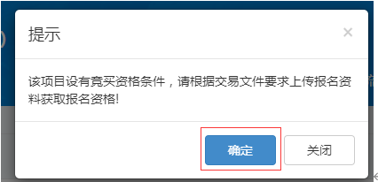
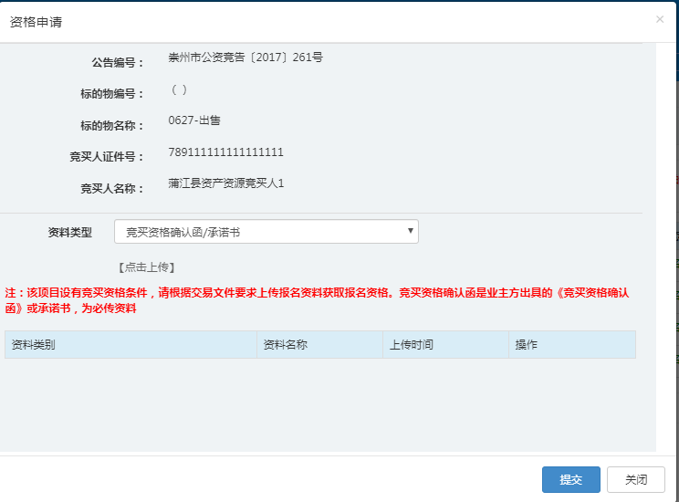
竞买人进入用户中心，资产资源业务处理-报名资格申请下查看交易中心审核处理结果
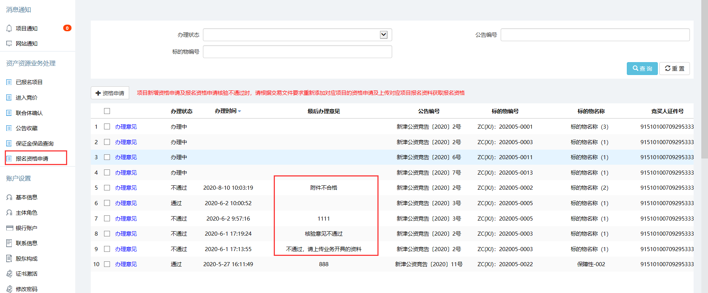点击【办理意见】，可以查看具体的审核意见

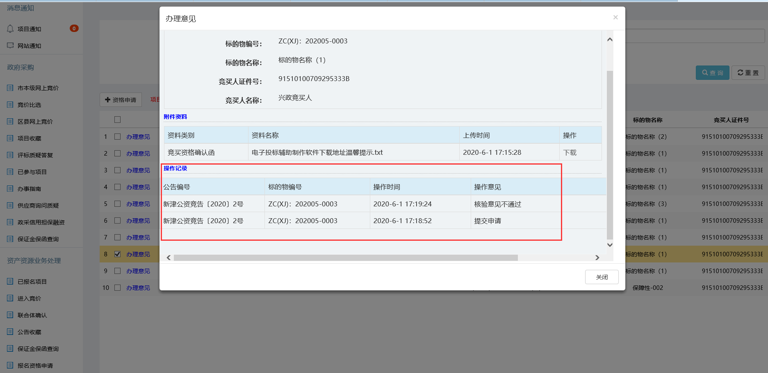
审核不通过时，不可进行编辑，需要重新进行资格审核，点击【新增资格申请】按钮，填写相关信息后，点击【保存】按钮，进入到报名资格审核阶段
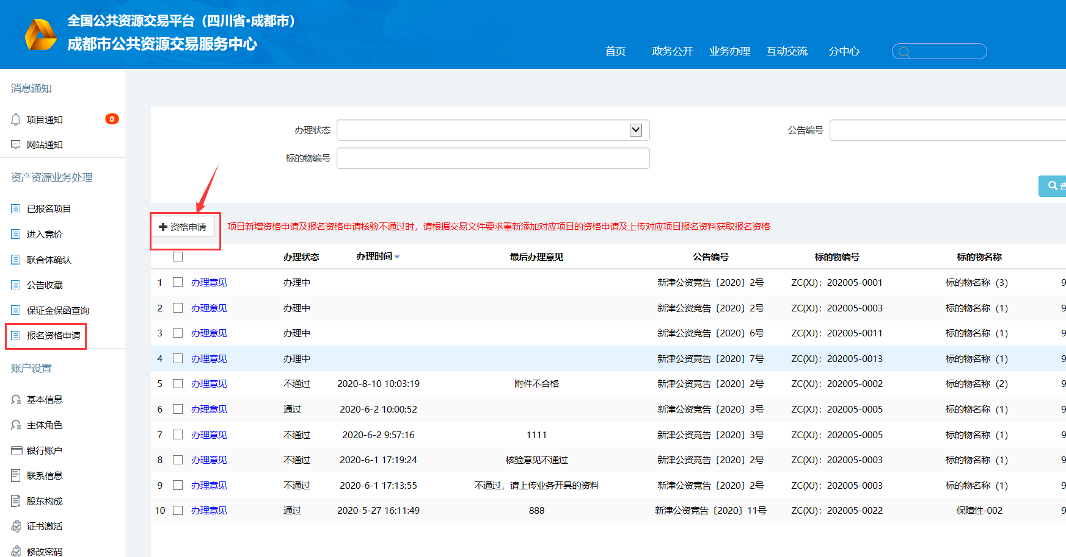

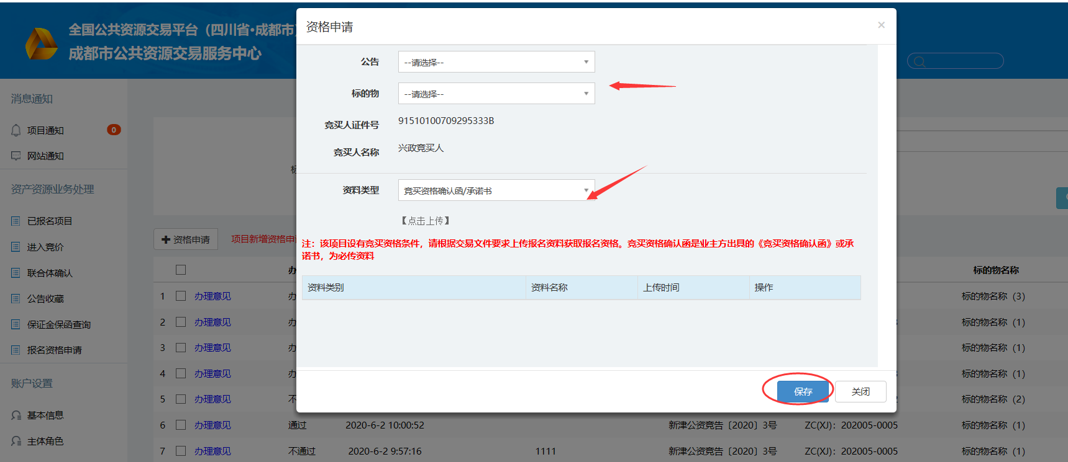
交易中心审核通过后，办理状态会显示为【通过】，竞买人可以回到资产资源报名页面勾选标的物进行报名操作
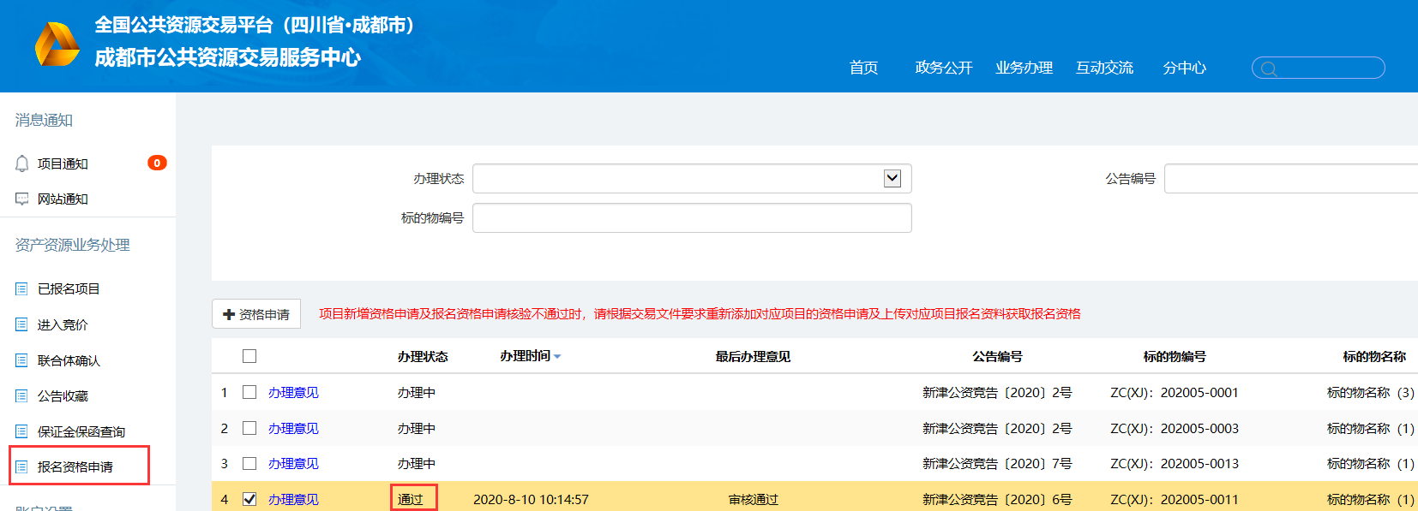
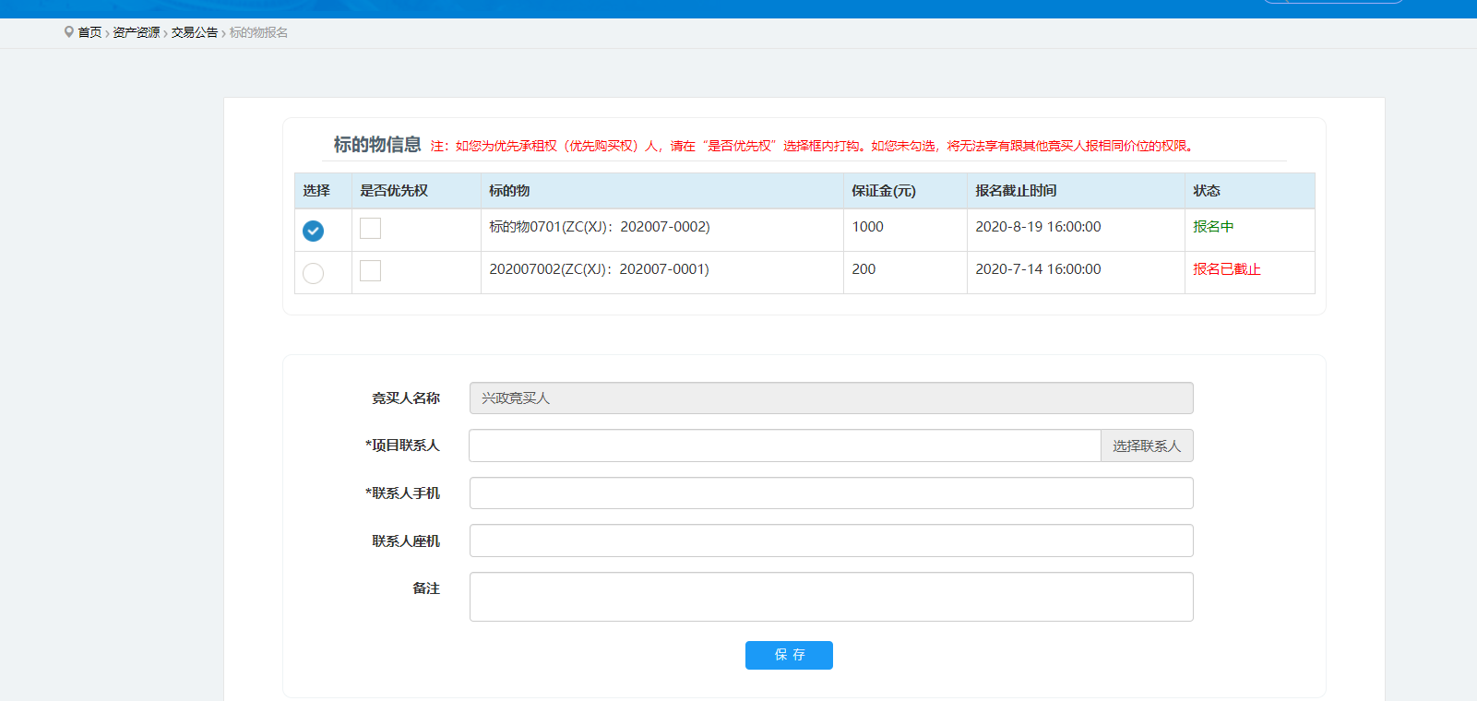
保存信息后，跳转页面到竞买保证金缴纳通知单，可进行打印
竞买人可在自己的报名管理查看自己的报名信息，点击【已报名项目】
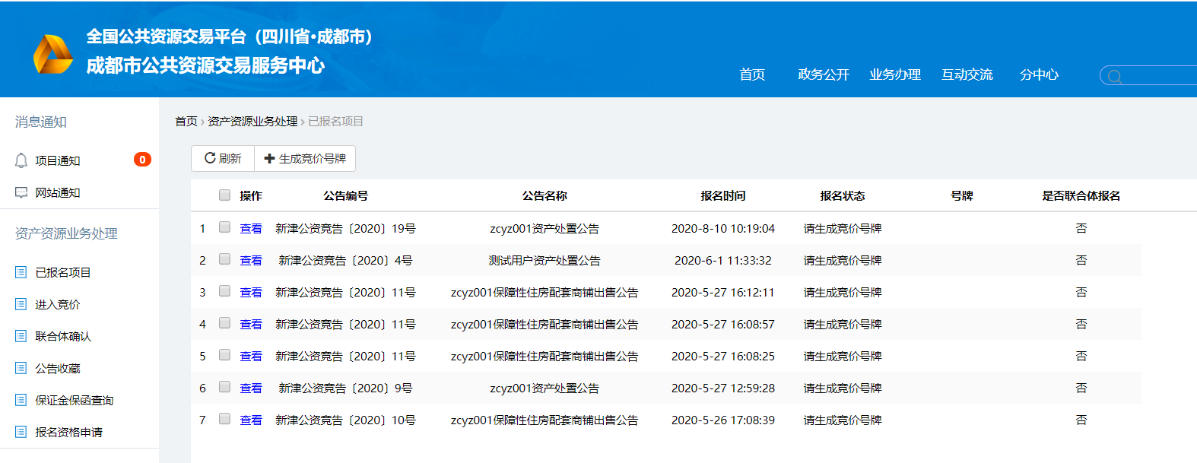
选中项目，点击【查看】，进入查看页面获取收款账号
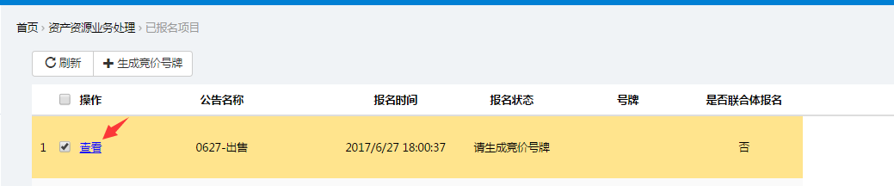
获取收款账号
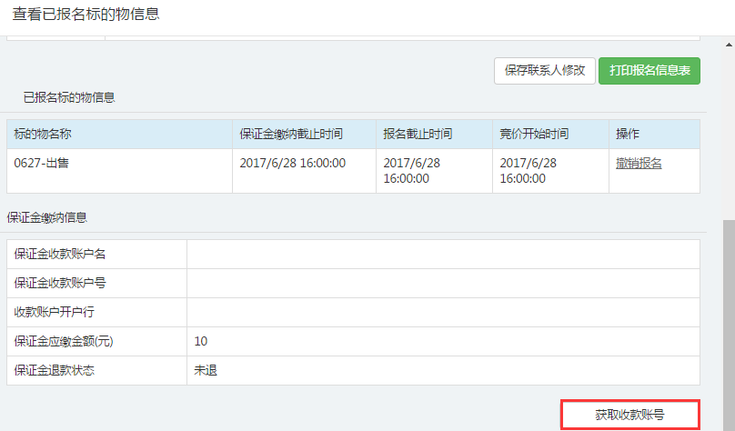
已缴纳保证金的项目，保证金到账银行后，点击生【成竞价号牌】
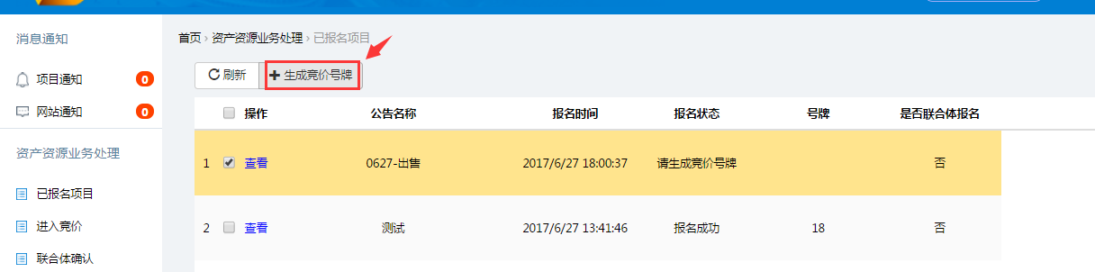
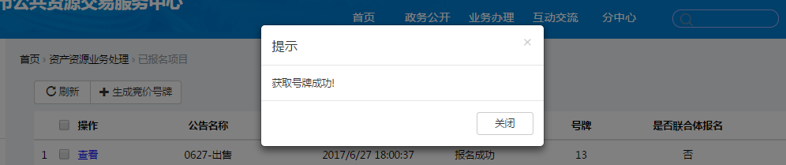

竞买人报名（联合）
登录前台网站页面，查看交易公告，点击【马上报名】按钮

登录竞买人账号
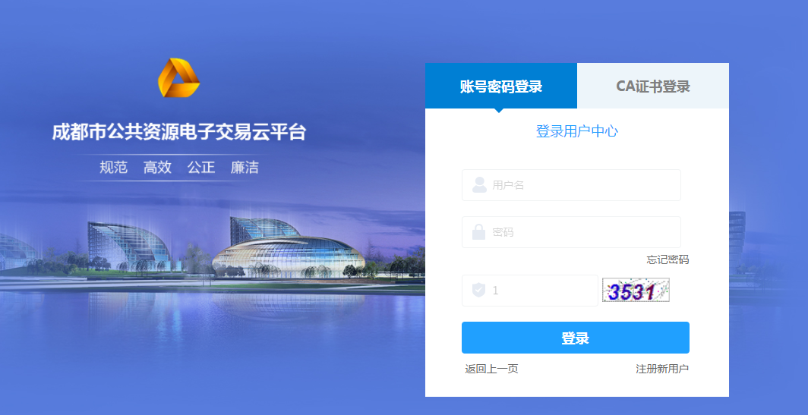
勾选同意竞买申请及承诺书，如图
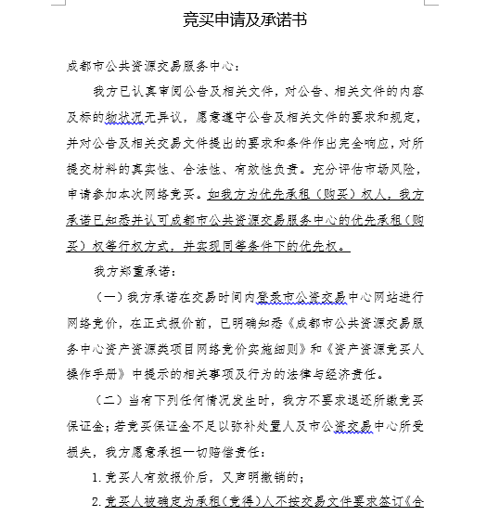
（1）若标的物未设置条件的，竞买人可以进入报名页面直接勾选标的物，选择报名项目信息，点击【保存】按钮，勾选标的物信息，选择报名方式为联合体报名，添加成员单位
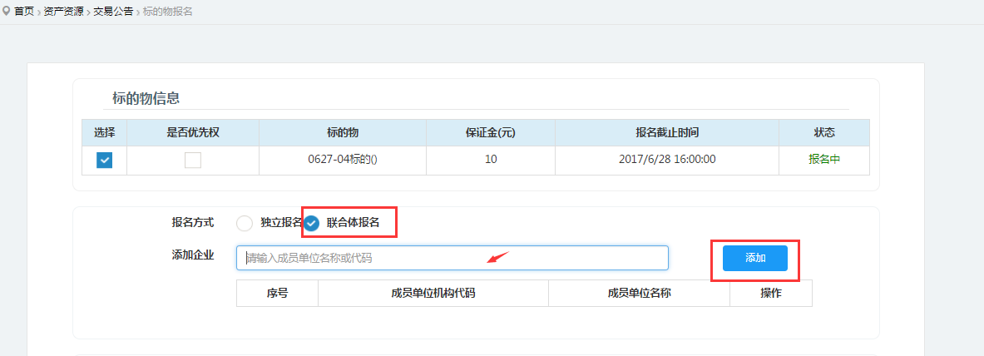
报名信息填写完成后，点击【保存】按钮

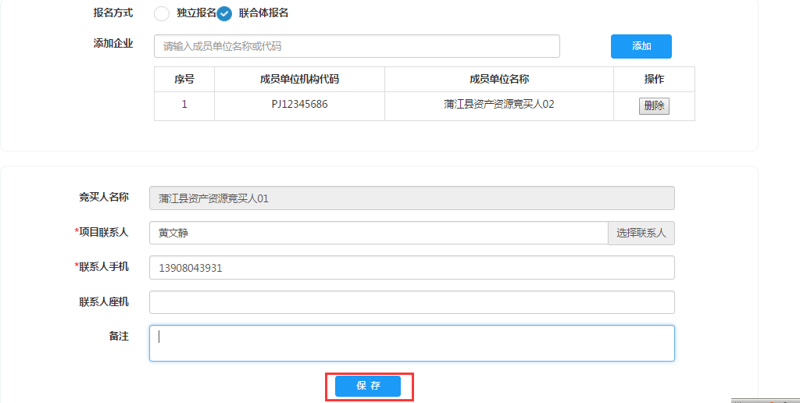
在成员竞买人都确认后，竞买人在已报名项目里边点击【查看】进入页面打印竞买保证金缴纳通知单
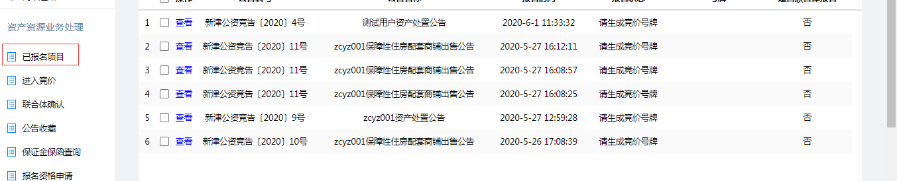
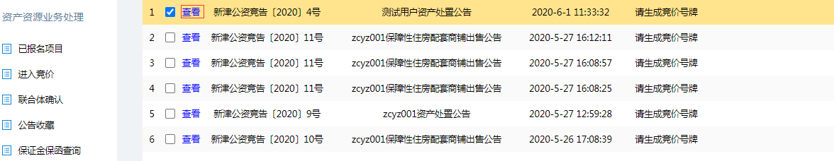
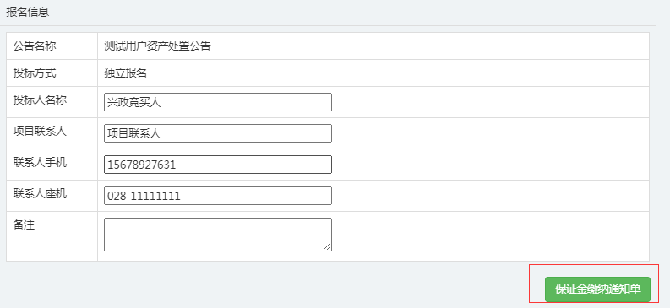
(2) 如有设置其他竞买条件的标的物，勾选标的物时，平台会有提示信息，点击【确定】，上传对应资料后点击【提交】，提交后等待交易中心工作人员审核通过开通报名权限。
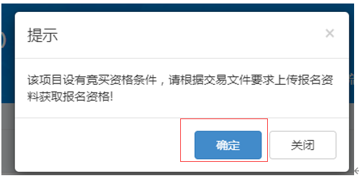
竞买人进入用户中心，资产资源业务处理-报名资格申请下查看交易中心审核处理结果
点击【办理意见】，可以查看具体的审核意见

审核不通过时，不可进行编辑，需要重新进行资格审核，点击新【增资格申请】按钮，填写相关信息后，点击【保存】按钮，进入到报名资格审核阶段

交易中心审核通过后，办理状态会显示为【通过】，竞买人可以回到资产资源报名页面勾选标的物进行报名操作

报名信息填写完成后，点击【保存】按钮

在成员竞买人都确认后，竞买人在已报名项目里边点击【查看】进入页面打印竞买保证金缴纳通知单

确认联合体报名
进入用户中心-联合体确认页面
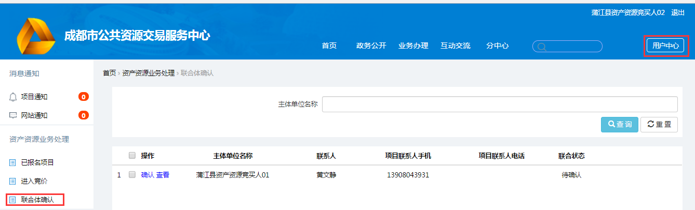
选中项目，点击确认
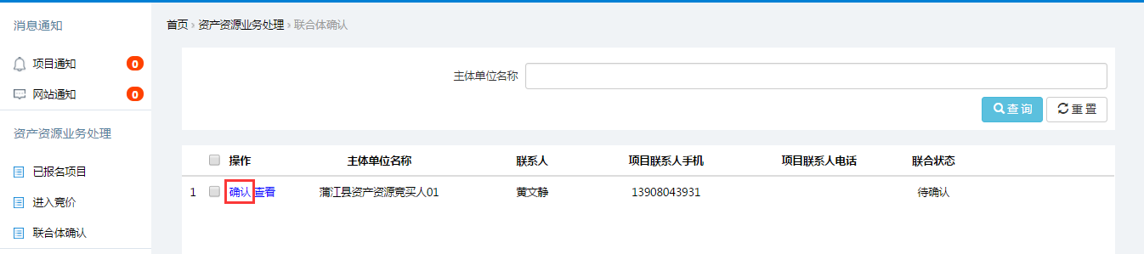
确认联合，点击【联合确认】
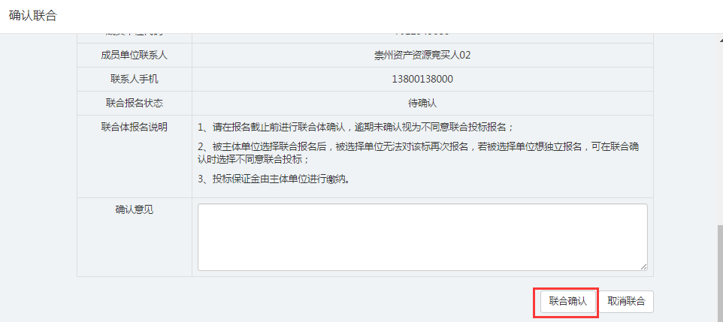
不同意联合，点击【取消联合】
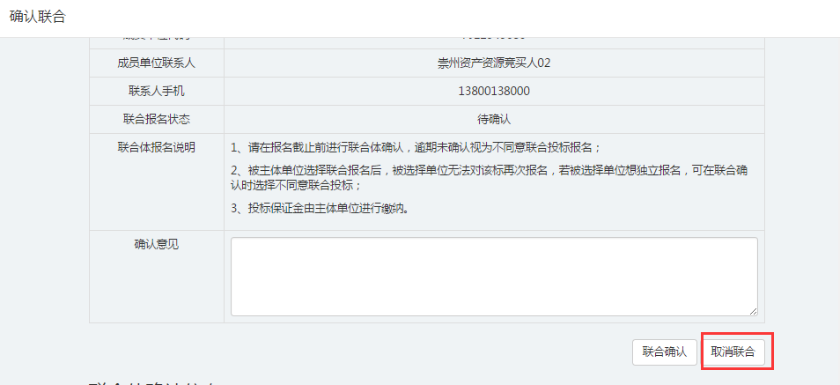

网络竞价
点击【进入竞价】
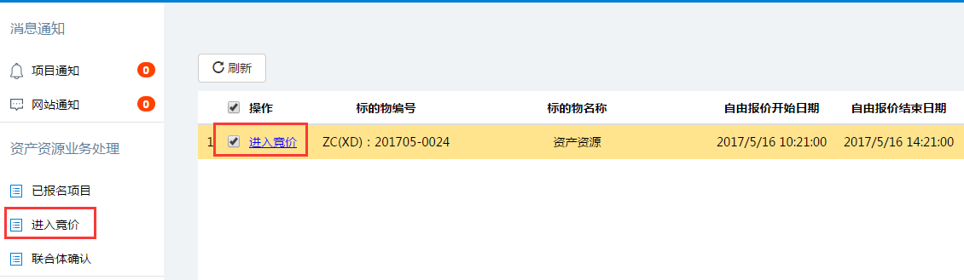
自由报价时段结束后，即进入限时竞价时段，限时竞价由若干轮次组成，每一轮应价时间段为90秒，限时竞价阶段若有人加价，则自动进入下一轮次限时竞价，直至限时竞价无人再次加价时，该标的物竞价结束。

自由报价阶段
选择竞价项目，即可进入自由报价操作界面，如下图所示：
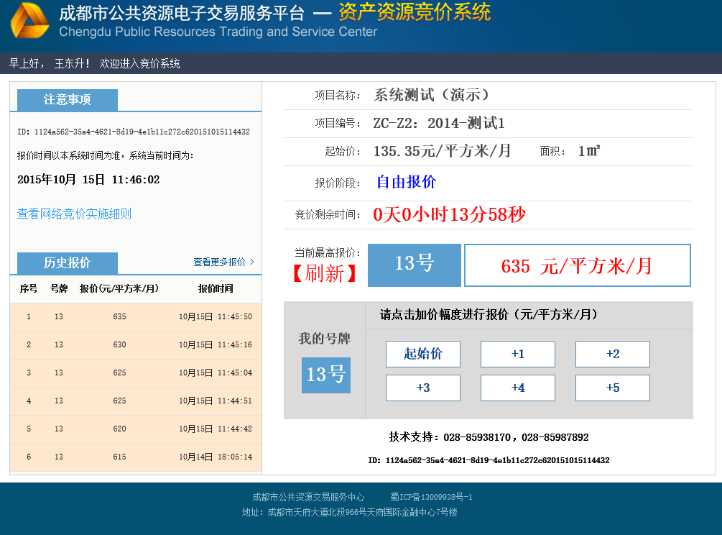
在项目报价界面中，一共分为三个区域。
界面左上方为“注意事项”，在该区域中显示了当前系统时间等信息。
界面左下方显示了最近的6次报价信息，其中红色背景表示本人的报价，可点击【查看更多报价】按钮查看全部报价信息。
界面右侧显示了当前的项目名称、起始价、报价阶段、竞价剩余时间和当前最高价信息。右下方为竞买人报价区域，点击加价幅度进行报价。（若为优先承租权人可点击【优先承租权】按钮进行跟价，也可点击加价幅度进行报价）
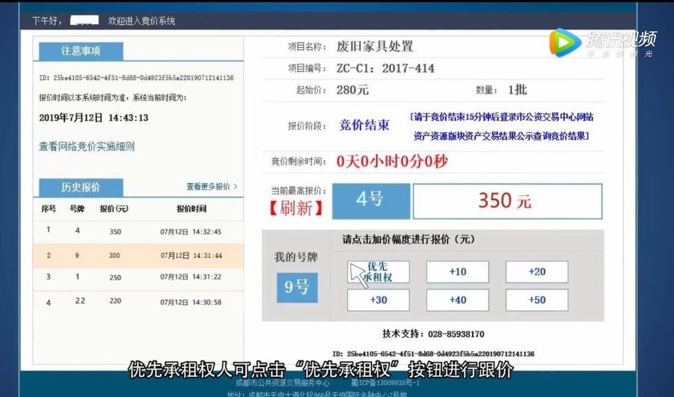
系统将提示确认出价，如下图所示：

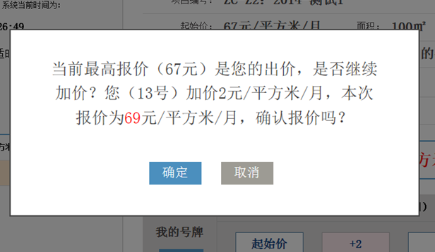
点击【确定】，即可完成报价。点击【取消】，将不会提交报价。
如下图所示：
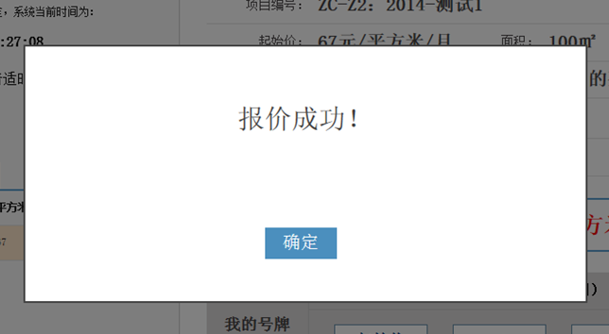

限时竞价阶段
限时竞价由若干轮次组成，限时竞价阶段若有人加价，则自动进入下一轮次限时竞价，直至限时竞价无人再次加价时，该标的物竞价结束。
限时竞价期的每一应价时间段为（30、60、90）秒。
限时竞价操作与自由报价相同，如下图所示：
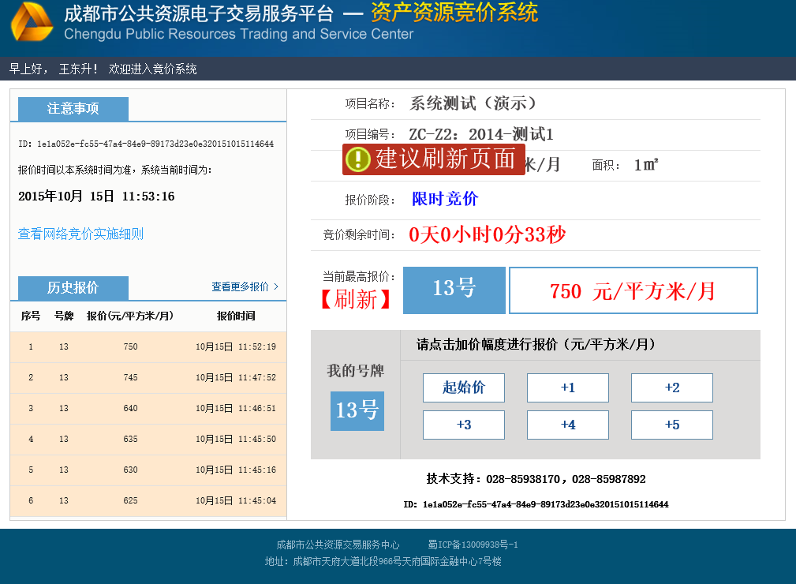

交易结果显示
竞价结束15分钟后，竞买人可在市公资交易中心门户网站（网址：http://www.cdggzy.com）资产资源栏目查询竞价结果。

